Zare auf The Tire Cologne: Geballtes Know-how rund um den Altreifen
Bonn, 12.04.2018 Vom 29.05. bis zum 01.06.2018 öffnet The Tire Cologne – Die internationale Messe für die Reifenbranche zum ersten Mal ihre Pforten. Die Fachveranstaltung für Reifen, Räder und Felgen präsentiert auf rund 70.000 Quadratmetern Innovationen vom Werkstattbedarf bis hin zur Altreifenentsorgung. Ein Pflichttermin für die Initiative Zare, die auf ihrem Stand C-025 in Halle 9 mit einem abwechslungsreichen Programm aufwartet.
Für die Premiere hat sich die Initiative geballte Reifenkompetenz als Mitstreiter gesichert: Auf dem Gemeinschaftsstand sind neben der Zare auch die zertifizierten Entsorgungsbetriebe Bender Reifen Recycling, CVS Reifen, Kurz Karkassenhandel, MRH Mülsener Rohstoff- und Handelsgesellschaft sowie Reifen Draws vertreten. Gemeinsam wird man den Besuchern nicht nur Fragen zum Thema Altreifenentsorgung und -verwertung beantworten und kompetente Dienstleistungen anbieten, sondern auch jede Menge Anschauungsmaterial und ein Gewinnspiel mit attraktiven Preisen.
Höhepunkt des Messeauftritts der Zare ist die Podiumsdiskussion am Donnerstag, den 31.05.2018, um 12 Uhr. Mit Vertretern aus Verbänden, Entsorgung, Industrie und Politik wird hier offen über die „Zukunft Altreifen“ diskutiert. Die Altreifenentsorgung ist eine wichtige ökologische Herausforderung. Der Altreifenberg wächst und wächst. Jährlich fallen allein in Deutschland über 570.000 Tonnen Altreifen an – und die Entsorgungsbetriebe stoßen an ihre Grenzen, weil u. a. die Nachfrage nach runderneuerten Reifen oder Gummigranulat sinkt. Um zu verhindern, dass uns der Berg über den Kopf wächst und wilde Deponien überhand nehmen, muss das bisherige System überdacht und erneuert werden. Die Zare erwartet eine spannende, erkenntnisreiche Diskussion mit wichtigen Anregungen und hofft auf zahlreichen Besuch.
Über die Initiative Zare
Die Initiative Zare ist ein Zusammenschluss von 13 im Bundesverband Reifenhandel und Vulkaniseur-Handwerk e.V. (BRV) zertifizierten Altreifenentsorgern, die es sich zur Aufgabe gemacht hat, das Bewusstsein für fachgerechtes Reifenrecycling in Deutschland zu stärken. Alle Zare-Partner sind auch Mitglied im BRV. Zare informiert den Autofahrer über die umweltgerechte Altreifenentsorgung. An 18 Standorten decken die Zare-Partner Deutschland und die Niederlande nahezu flächendeckend ab.
Die Partner der Initiative sind:
Allgemeine Gummiwertstoff und Reifenhandels GmbH, Bender Reifen Recycling GmbH, CVS Reifen GmbH, Danninger OHG Spezialtransporte, Hartung Speditions-, Handels- und Transport GmbH, HRV GmbH, KARGRO B.V., KURZ Karkassenhandel GmbH, Mülsener Rohstoff- und Handelsgesellschaft mbH, REIFEN DRAWS GmbH, Reifengruppe Ruhr / RGR, REIFEN OKA, Reifen Recyclingbetrieb Brenz GmbH
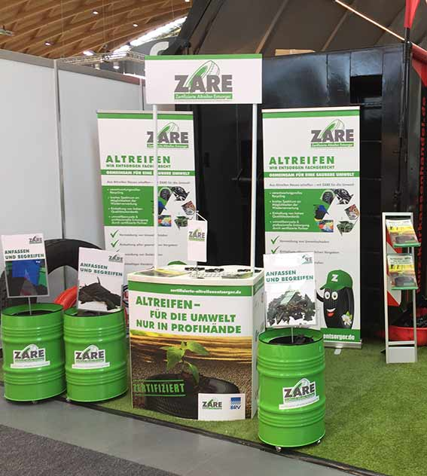Bildmaterial:

Die Initiative Zare ist Aussteller auf der The Tire Cologne.

